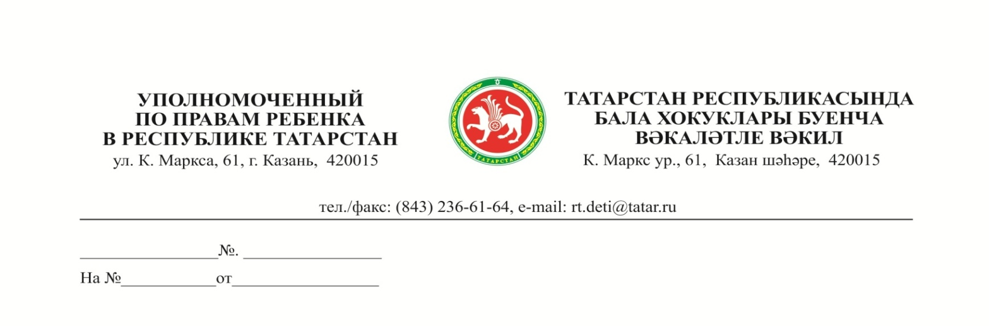
Главам муниципальных образований
Республики Татарстан

Уважаемые коллеги!

На телефон вызова экстренных служб 112 практически ежедневно поступают звонки неравнодушных граждан, ставшие свидетелями нахождения малолетних детей в открытых окнах, балконах без присмотра родителей. Случаи выпадения детей из окон участились.

Падение из окна — является одной из основных причин детского травматизма и смертности, особенно в городах.

Данные факты свидетельствуют, в том числе, о ненадлежащем исполнении родителями родительских обязанностей, за которое предусмотрена административная ответственность.

Кроме того, за ними могут иметь место виновные действия родителя (иного законного представителя) или лица, обязанного иметь заботу о ребенке, подпадающие под действия статьи 125 («Оставление в опасности»), 156 («Неисполнение обязанностей по воспитанию несовершеннолетнего») Уголовного кодекса Российской Федерации.
Руководствуясь Законом Республики Татарстан от 01.08.2011 № 59-ЗРТ «Об Уполномоченном по правам ребенка в Республике Татарстан», в целях предотвращения подобных трагических случаев прошу вас:
организовать проведение в дошкольных образовательных организациях родительских собраний, посвященных родительской ответственности за жизнь и здоровье детей, мерам безопасности, недопустимости оставления детей без присмотра, ответственности, предусмотренной действующим законодательством, с привлечением педагогов, психологов, сотрудников правоохранительных органов, органов здравоохранения и социальной защиты;
обеспечить размещение информации вышеуказанного содержания в местных средствах массовой информации, информационных стендах придомовых территорий, в лифтах многоквартирных домов;
рассмотреть возможность размещения памятки на оборотной стороне платежных документов для внесения платы за жилое помещение и коммунальные услуги.
рассматривать на заседаниях Комиссии вопросы профилактики выпадения несовершеннолетних из окон с выработкой комплекса мер с учетом специфики муниципального района (муниципального образования);

каждый случай падения несовершеннолетнего из окна рассматривать на заседаниях Комиссии, при этом приглашать на такие заседания родителей или законных представителей несовершеннолетних, должностных лиц, представителей организаций и разъяснять им обязанности по обеспечению защиты прав и законных интересов несовершеннолетних, ответственность за несоблюдение требований к обеспечению мер по предупреждению причинения вреда здоровью детей и их развитию, а также вручать каждому рекомендации по защите детей от падения из окна
К проведению профилактических мероприятий полагаю целесообразным подключить Общественных помощников Уполномоченного по правам ребенка в РТ, членов Детского совета при Уполномоченном по правам ребенка в РТ.
О проведенных мероприятиях прошу проинформировать в месячный срок со дня получения настоящего обращения.
Примерная памятка прилагается.
Приложение: на 1 л. в 1 экз.

С уважением, И.В. Волынец

Уважаемые родители!

Наступил второй месяц лета, и, к сожалению, многие родители забывают о том, что открытое окно может быть смертельно опасно для ребёнка.
Падение из окна — является одной из основных причин детского травматизма и смертности, особенно в городах. Дети очень уязвимы перед раскрытым окном из-за естественной любознательности. Каждый год от падений с высоты гибнет огромное количество детей. Будьте бдительны!

Рекомендации родителям: «Как защитить ребёнка oт падения из окна?»
- Никогда не держите окна открытыми, если дома ребёнок! Вам кажется, что Вы рядом, но секунда, на которую Вы отвлечетесь, может стать последней в жизни Вашего ребёнка!
- Не ставьте мебель поблизости окон, чтобы ребёнок не взобрался на подоконник и не упал вниз.
- Не позволяйте детям прыгать на кровати или другой мебели, расположенной вблизи окон.
- НИКОГДА не рассчитывайте на москитные сетки! Они не предназначены для защиты от падений! Напротив — москитная сетка способствует трагедии, ибо ребёнок чувствует себя за ней в безопасности и опирается, как на окно, так и на неё. Очень часто дети выпадают вместе с этими сетками.
- По возможности, открывайте окна сверху, а не снизу.
- Установите на окна блокираторы, чтобы ребёнок не мог самостоятельно открыть окно.
- Защитите окна, вставив оконные решетки. Решётки защитят детей от падения из открытых окон.
- Если вы что-то показываете ребёнку из окна — всегда крепко фиксируйте его, будьте готовы к резким движениям малыша, держите ладони сухими, не держите ребёнка за одежду. Вы можете обратиться в специальные фирмы, занимающиеся их монтажом и выбрать наиболее подходящие вашему типу окон.
- Давайте детям уроки безопасности. Учите старших детей присматривать за младшими.
- Никогда не оставляйте ребёнка без присмотра!

ЗАПОМНИТЕ ПРАВИЛА,
КОТОРЫЕ СОХРАНЯТ ЖИЗНЬ ВАШЕМУ РЕБЕНКУ!

С уважением и заботой о ваших детях,
Уполномоченный по правам ребенка в РТ Ирина Волынец

